Профилактика гриппа и ОРВИ
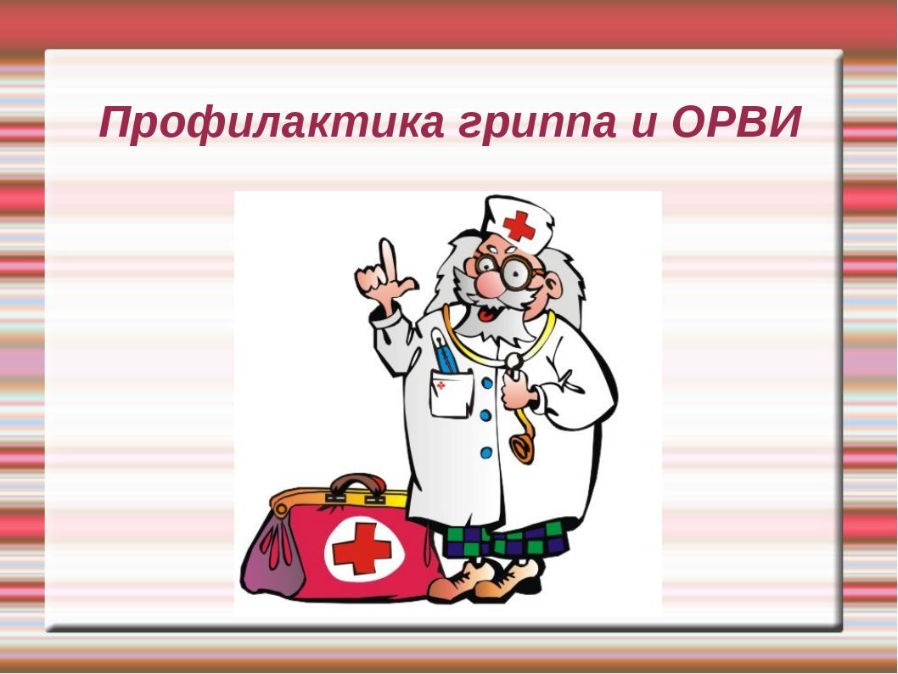
Не секрет, что вирусы чаще всего выбирают себе жертвой людей со слабой иммунной системой, к этой категории однозначно можно отнести детей, чьи защитные силы еще не сформировались окончательно и беременных женщин, так как организм в этот период работает «за двоих».
Не так давно считалось, что и пожилые люди – мишень для вирусных инфекций, однако, последние исследования зарубежных медиков пришло прямо к противоположным заключениям. За свою жизнь пожилые люди перенесли грипп и ОРВИ не раз, а значит, в их крови антител к этим заболеваниям реально больше, нежели у молодых собратьев.
Свирепствующий сейчас на территории Росси пандемический грипп, на самом деле является всего лишь одним из штаммов обычного гриппа. Единственная разница в том, что этот подтип гриппа дает сильнейшее осложнение на легкие, быстро вызывает пневмонию. И высокая смертность обусловлена именно этим фактором.
Многие лекарственные средства, что могут использоваться для профилактики и лечения гриппа детям назначаются лишь в крайних случаях, так как такие средства с одной стороны ребенка лечат, с другой калечат, давая нагрузку на печень и почки. Ситуация с будущими мамами еще сложнее, в первом и последнем триместре заболевание гриппом может привести к нарушению развития плода, замершей беременности, преждевременным родам, любые же лекарства принимать в «интересном положении» не рекомендуется.
Поэтому, именно для детей и беременных женщин профилактика вирусных заболеваний должна ставиться во главу угла на протяжении всей эпидемии. Общеизвестен тот факт, что вирусы гриппа и ОРВИ передаются от человека к человеку воздушно – капельным путем, а главными воротами в организм являются носоглотка и глаза! Заразиться непосредственно от человека гриппом вероятность невысокая, гораздо опаснее предметы, на которых осталась слюна больного. Поэтому для профилактики гриппа и ОРВИ необходимо:
1.Тщательно мыть руки перед едой, по возвращению с улицы, а также после пользования общими предметами, если в семье есть заболевший.
2.Перед выходом на улицу обрабатывать нос оксолиновой мазью, которая является надежным барьером для вирусов.
3.Не менее 3 раз в день выполаскивать горло настоями искусственных антисептиков (фурацилин) или лекарственных трав имеющих схожие показания (ромашка, подорожник, календула).
4. Два раза в день проводить санацию носовых пазух водно–солевым раствором. Для его приготовления необходимо четверть чайной ложки соли растворить в 150 мл. чистой теплой воды. Кстати, для всех процедур необходимо использовать, только, ту воду, что прошла через качественный фильтр для очистки воды, обычная жидкость из–под крана, вместо антисептического эффекта может вызвать раздражение, так как содержит хлор, что может стать причиной ожогов нежных слизистых оболочек особенно у детей.
5.Правильное питание, здоровый образ жизни, прием витаминов – также являются профилактическими средствами, помогающими укрепить защитные силы организма.

